Påståenden till Ventilen
Vi har tagit fram 39 påståenden. De fem första påståendena vill vi att ni prioriterar så att alla hinner resonera och ventilera kring dessa.

- Vår framgång styrs av att alla tar ansvar för sitt arbete och samarbetar med andra
- Genom samarbete, tillit och uppmuntran stärker vi på Östhammars kommun våra relationer
- Jag vet var vi är på väg och hur jag kan bidra till att nå våra gemensamma mål
- Vi skapar mervärde för de vi finns till för varje dag
- Vi talar väl om vår kommun
- Vi känner till våra medborgare/ kunders förväntningar och behov
- Vi visar varandra omtanke i vår arbetsvardag
- Vi har ett nyfiket, lyssnande och inbjudande sätt gentemot varandra
- Jag är en viktig ambassadör för Östhammars kommun
- Våra mål är tydliga och engagerande för mig
- Jag känner uppskattning när jag gör ett bra jobb
- Min ledare skapar förutsättningar för mig att ta egna beslut
- Alla på Östhammars kommun förstår att vi är varandras arbetsmiljö
- Vi har en strukturerad metod för uppföljning och återkoppling
- Det är enkelt för våra kunder att komma i kontakt med rätt person i kommunen
- Vi har ett gott samarbete med andra myndigheter, den civila sektorn och det privata näringslivet
- På Östhammars kommun är vi öppna för olikheter och nya perspektiv
- Jag talar alltid väl om mina kollegor
- Vi utvecklar ständigt vår kommun och maximerar livskvaliteten för våra invånare
- Vår organisation ger mig förutsättningar att ta ansvar
- Vi talar väl om våra medborgare
- Vår organisation genomsyras av transparens
- Våra ledare är goda förebilder
- Våra ledare inom kommunen leder och agerar utifrån våra värderingar
- På Östhammars kommun så ber vi om och erbjuder vår hjälp
- På Östhammars kommun tar vi hand om varandra
- Vi är bra på att medge när vi gör fel
- Alla förstår att vår öppenhet är avgörande för vår trovärdighet
- Jag tycker det är utvecklande att arbeta i Östhammars kommun
- Jag känner till målen och hur jag på bästa sätt bidrar till kommunens övergripande målsättningar
- Vi täpper effektivt till mellanrummen mellan enheter och myndigheter
- Jag känner mig trygg med att jag får veta det jag behöver veta för att kunna göra ett bra jobb
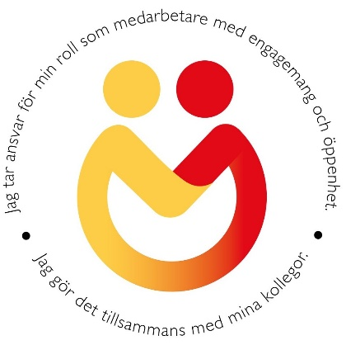
- I Östhammar kommun känner vi tillit till våra medarbetare och kollegors förmågor och kompetens
- Vi har en hög grad av frivillig ansträngning
- På Östhammars kommun säger alla alltid hej till varandra
- Vi har verktyg, kanaler och arbetssätt för att sprida information och kommunicera hos oss.
- Inom Östhammars kommun har vi likvärdiga möjligheter
- Jag bjuder in mina kollegor till dialog
- Vi på Östhammars kommun tar alltid 100% ansvar för våra handlingar

